**Secretaría de Desarrollo Social del Gobierno del Estado de Sonora**

**Dirección General de Infraestructura Social,**

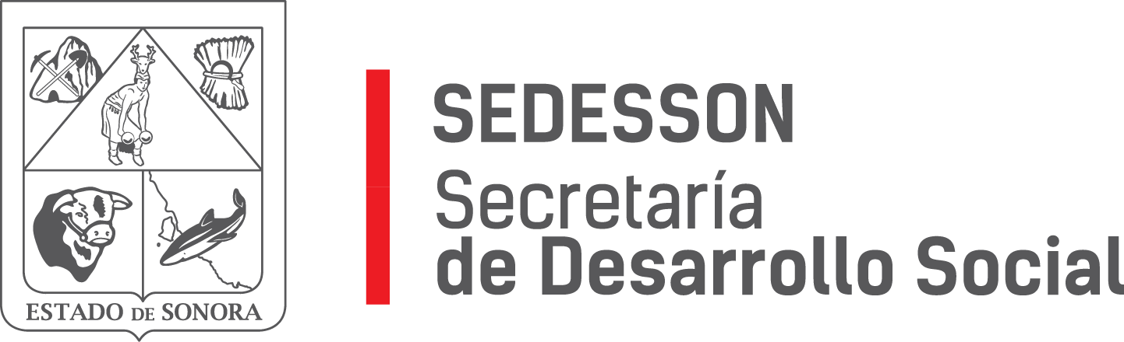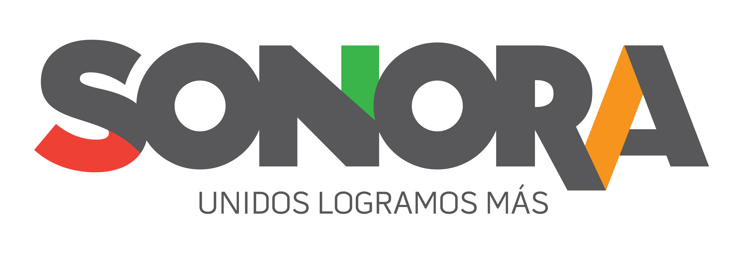**Dirección General de Programas Sociales**

Paseo de Río Sonora Norte No 76, segundo piso, local 301, La Gran Plaza, colonia Proyecto Rio Sonora, C.P. 83200, Teléfono: 01800 507 92 22. Hermosillo, Sonora, México.

**RESPUESTA FOLIO: 00161918.**

En atención a su solicitud presentada vía Plataforma Nacional de Transparencia Sonora, donde solicita información sobre: Que acciones y/o programas ha realizado para atender a las personas adultas mayores durante 2017.

Se informa que la Dirección General de Infraestructura Social de la Secretaria de Desarrollo Social no cuenta con programa específico de atención a personas adultas mayores.

En cuanto a la Dirección General de Programas Sociales, esta maneja dos tipos de programas:

|  |
| --- |
| **PROGRAMAS 2017** |
| 1.- Programa Unidos por Tu Mayor Bienestar |
| 2.- Centros de Día para Adultos Mayores |

**El Programa Unidos Por Tu Mayor Bienestar** consiste en apoyar económicamente con un monto de $ 1,000 pesos al año, a los adultos mayores con pensión de 65 años y más, discapacitados de 60 años en adelante, así como aquellos que vivan en poblaciones debajo de 5 mil habitantes. Mismos que deberán aplicar a las reglas de operación vigentes.

**El Programa Centros de Día para Adultos Mayores** consiste en capacitar, ejercitar, crear círculos de crecimiento personal e incrementar la calidad del nivel de vida de los adultos mayores a través de los esfuerzos conjuntos entre Gobierno, Sociedad Civil e Instituciones no Gubernamentales.

Sin otro particular de momento, estamos a sus apreciables órdenes.